Приложение № 2 к письму
от «___» ________ 2022 г. №ИСХ-________

Инструкция по приобретению льготных электронных проездных документов в ЕКМП «РЖД Пассажирам»

- Перейти в раздел «купить билет»
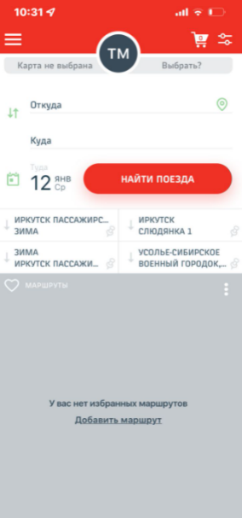
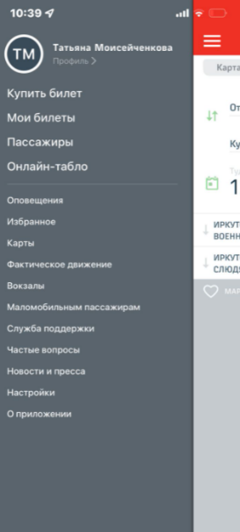

- Ввести параметры поездки (станции отправления и назначения, дату поездки)
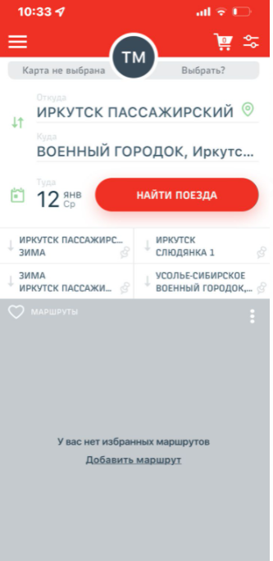

- Выбрать пригородный поезд из представленных, соответствующих параметрам поездки
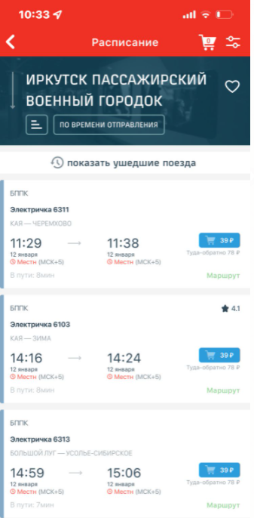

- Выбрать пассажира из зарегистрированных в профиле
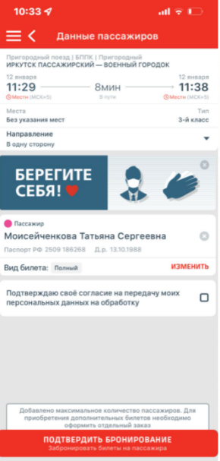
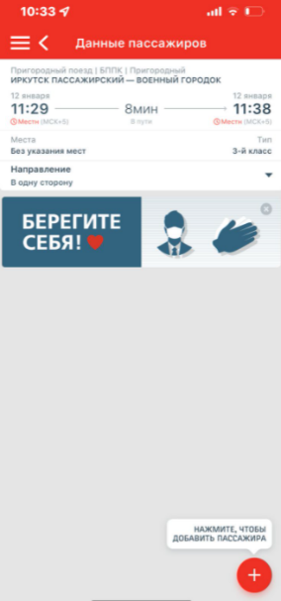

- Изменить тип билета с «полный» на «льготный»
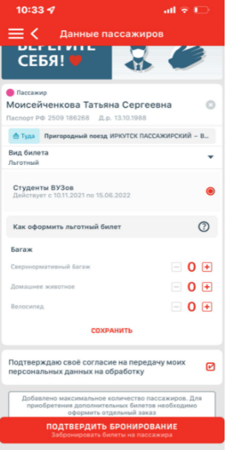
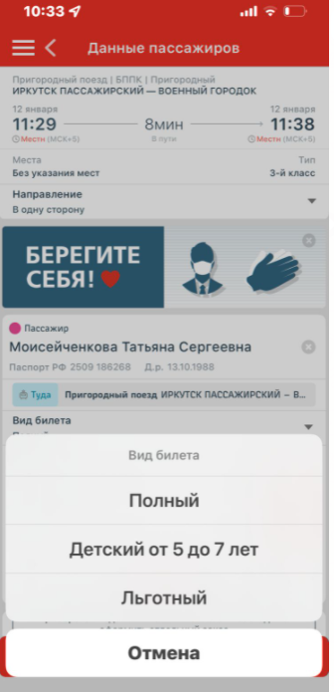

- Подтвердить бронирование билета, приобрести билет посредством приложения для оплаты (Google Pay, Apple Pay, Samsung Pay), или путем ввода реквизитов банковской карты
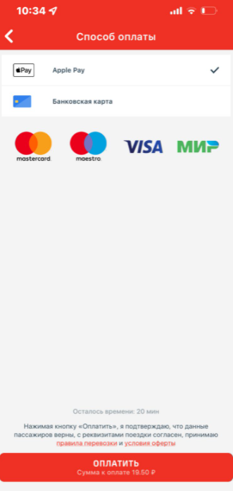
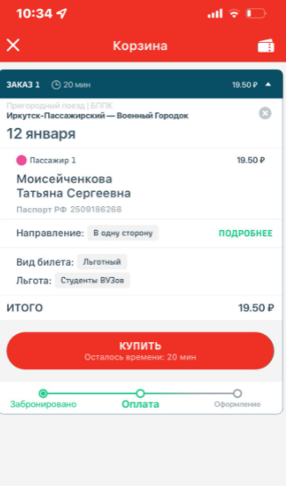

- После успешной оплаты электронного билета его можно открыть в разделе «корзина».
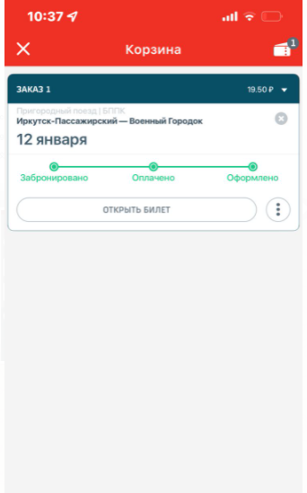

- При осуществлении контроля проверки действительности проездных документов в пригородном поезде пассажиру необходимо представить контролирующему лицу электронный билет на своем устройстве открыв раздел «мои билеты» и документ, удостоверяющий личность.


